第１４号 平成２３年３月
発 行 いわき市学社連携・融合会議

平成23年２月15日（火）に、いわき市総合保健福祉センターにおいて、「平成2２年度いわき市青少年教育研究発表会」を開催いたしました。当日は、学社連携・融合事業の実践事例発表として大浦小学校の大石正文教頭先生と大浦公民館の長野仁郎館長に、また、学校支援地域本部事業の実践事例発表として小川中学校の飯塚啓文校長先生よりご発表いただきました。さらに、宮城県黒川郡富谷町教育委員会生涯学習課社会教育主事 遠藤安孝先生をお招きし、『富谷町地域と学校をつなぐ取組 － 公民館が地域と学校の協働を推進 － 』と題した講演をいただきました。
今号では、講演内容の一部を掲載いたします。

◎ 講演 『富谷町地域と学校をつなぐ取組 － 公民館が地域と学校の協働を推進 ― 』
講師 宮城県黒川郡富谷町教育委員会生涯学習課社会教育主事 遠藤 安孝 氏
富谷町では、町の総合計画における施策方針の中で「子どもたちが個性豊かにのびのびと成長する「教育満足度日本一のまち」づくりを目指して、家庭、学校、地域が連携して子ども一人ひとりの個性を尊重した「豊かな心と生きる力」「社会で活かす力」の育成を基本に据えた教育の推進」を掲げており、それに対応する形で、様々な取組を行っております。

１ 富谷町における学校支援地域本部事業「富谷町地域と学校をつなぐ取組」
富谷町では、地域と学校をつなぐため、富谷町内５つの地区で、学校と公民館がテーマを共有し、それぞれの地区の特徴に合った取組を推進しております。
【参考】
富谷町プロフィール
①人口：47,000人超
(平成23年２月現在)
②学校
・ 小学校 ６校
(児童数381～946人)
・ 中学校 ５校
(生徒数258～552人)
※ H19から二学期制導入
③公民館
６館
（１館あたり１～２小学校、１中学校を所管）

(1) 各地区の主な取組
① 富谷地区 （富谷中学校科学部・特別支援学級生徒対象）
「富谷茶づくり」（地域の富谷茶作りの名人を講師として招き、茶摘から製茶まで行う。）
② あけの平地区 （富谷第二中学校全校生徒対象）
「あけの平マイスター」(児童・生徒に地域への興味関心をもってもらうことを目的として、地域の中で優れた技能を持った方々や頑張っている方々を文化祭において作品やパネルで紹介する。
- 富ヶ丘・日吉台地区 （日吉台中学校１年生対象）
「シルバー交流授業」（「人生の先輩に習おう」と題して、地区の高齢者を指導者とした昔遊び講座、手芸体験、浴衣の着付け体験、茶道体験、昔の話を聞く会や給食の会食等を行う。）
- 東向陽台地区 （東向陽台小学校全校生対象、学年や学級ごとに実施）
「国語・読み聞かせ」（国語の学習内容の発展として、読み聞かせサークル「しゃぼんだま」の方々が学習した物語文や説明文に関連した図書の読み聞かせやブックトークを行う。東向陽台公民館では、市民講座として「読み聞かせボランティア養成講座」を開催しております。）
⑤ 成田地区 （成田小学校、成田東小学校全校生対象）
｢レッツ sing とみやまちの歌 in 成田(成田東)｣（コーラスで心をひとつに、ひとつの共通歌として富谷町の歌である「富谷町町民歌」を世代を超えて歌う。公民館サークル「みんなのうた」を中心に、各学校、音楽集会及び音楽の授業の一環として取り組む。）

- 実施体制
本市においても、学社連携・融合事業や学校支援地域本部事業を通じて富谷町と同様の取組が各学校で行われておりますが、その実施体制が異なります。その点について、ご紹介いたします。

① 社会教育連携担当教員の設置
富谷町では、「富谷町地域と学校をつなぐ取組」の実施にあたって、地区ごとに代表学校長を支援ア
ドバイザーと位置づけ、各学校に地域との窓口となる社会教育連携担当教員（教頭または教諭）を１名置いております。また、地域コーディネーターは、各公民館に配置されている社会教育指導員（元学校や保育園の先生、民間企業退職者等）と地域の方１名の各地区あたり２名で構成しております。
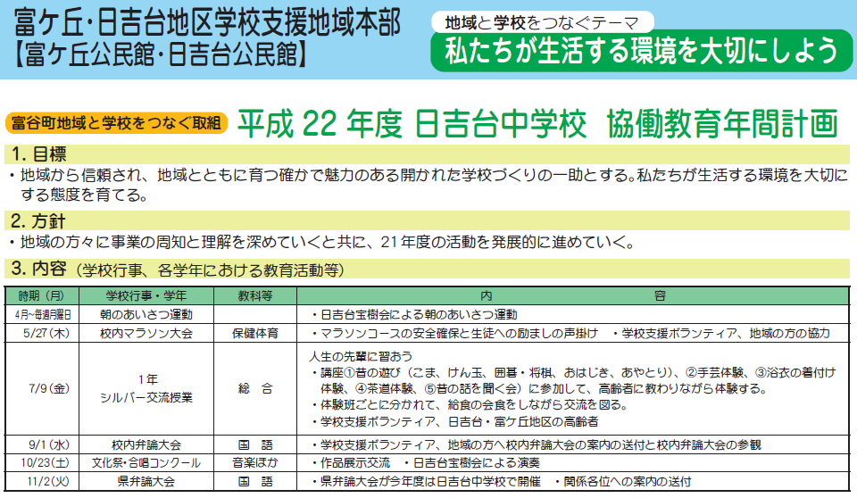
- 協働教育年間計画の作成
各地区の地域教育協議会(学校長・教職員・ＰＴＡ・町内会長・青少年健全育成連絡会長・公民館・コーディネーター等で構成)の中で、地区の取組についての共通理解を図るとともに、協働教育年間計画を作成します。（協働教育年間計画は、新年度の年間計画を学校で作成した後、協議会での話し合いのもと、学校の教育活動をより充実したものにするため、地域のアイデアを反映させながら、４月に可能な範囲で時点修正するものです。）

２ とみやティーチャーズスクール
富谷町では、「富谷町地域と学校をつなぐ取組」の実施前の平成14年度から、豊かな生涯学習社会を築いていくために、学校教育が有する人材や施設・設備を広く地域に開放し、地域住民に多様な学習機会を提供する目的で、『とみやティーチャーズスクール』を実施しております。

平成22年度主な講座内容

講座名 | 会場・講師職名
星座カード作りと惑星鑑賞会 | 小学校・教諭
ミニチュア家具を作ろう | 中学校・教諭
おもしろ理科教室 | 小学校・校長
フラワーデザインを楽しもう | 小学校・教諭
肉汁じゅわっと小籠包 | 中学校・教諭
～縄文時代のアクセサリー～  親子勾玉づくり | 中学校・教諭
【講師のお話より】 学校が地域に支えられていることを実感できるとともに、視野が広がり、その後の教育活動に生かされる。地域の方々もより学校を理解し、さらに学校のために協力しようという意識が高まる。


「学社連携・融合通信」に関するお問い合わせは、市学社連携・融合会議事務局（生涯学習課）電話22-7543又は、e-mail kyoiku-shogaigakushu@city.iwaki.fukushima.jp までお寄せ下さい。

